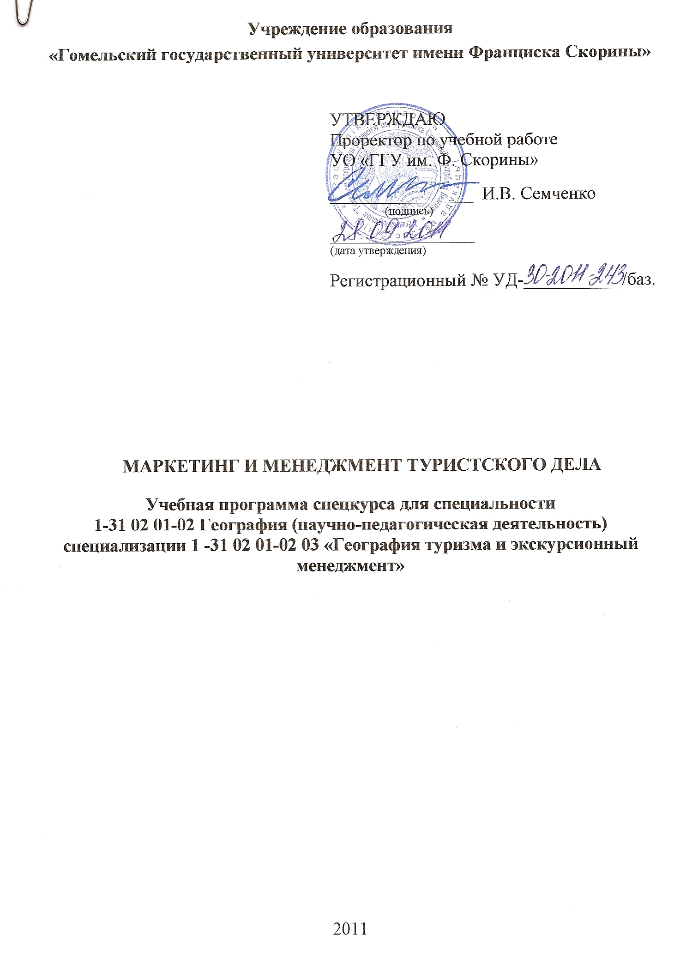
Составитель:
Д.В. Литвинко – ассистент кафедры географии Учреждения образования «Гомельский государственный университет имени Франциска Скорины»

Рецензенты:
Е.Н. Карчевская – доцент кафедры маркетинг Учреждения образования «Гомельский государственный технический университет им. П.О.Сухого», кандидат географических наук, доцент;
А.И. Павловский – доцент кафедры геологии и разведки полезных ископаемых Учреждения образования «ГГУ им. Ф. Скорины», кандидат географических наук, доцент.

РЕКОМЕНДОВАНА К УТВЕРЖДЕНИЮ:
Кафедрой географии УО «ГГУ им. Ф. Скорины»

(протокол № __ от ____ _____________ 2011);

Методическим советом геолого-географического факультета
УО «ГГУ им. Ф. Скорины»

(протокол № __ от ____ _____________ 2011);

Ответственный за редакцию: Д.В. Литвинко
Ответственный за выпуск: Д.В. Литвинко

Пояснительная записка

Современные особенности индустрии туризма требуют осуществления комплекса мероприятий в области маркетинг и менеджмент при создании и реализации туристического продукта.
Менеджмент в туризме рассматривается как совокупность принципов, методов, средств и форм управления производственно-обслуживающих процессов в туристских фирмах. Под маркетингом в сфере туризма понимают комплексный подход к управлению производством, реализацией и организацией потребления туристского продукта, ориентированный на учет требований туристского рынка и активное воздействие на спрос с целью расширения объема продажи туристского продукта.
Целью спецкурса является усвоение студентами основ маркетинга и менеджмента туристического дела.
Основными задачами спецкурса являются:
- усвоение принципов маркетинга и менеджмента в туризме;
- формирование у студентов умения применять методы менеджмента в туризме;
- овладение навыками проектирования организационных структур;
- усвоение роли менеджера и кадров в функционировании туристского предприятия;
- овладения навыками анализа факторов внешней среды предприятия;
- формирование умений и навыков проведения маркетинговых исследований;
- анализ эффективности менеджмента и маркетинга в туризме.
Спецкурс «Маркетинг и менеджмент туристского дела» базируется на материале ранее изученных студентами спецкурсов, таких как «Введение в экскурсоведение и туризмологию», «Организация туризма и экскурсионного обслуживания», «Экономическая и политическая география зарубежных стран».
Общее количество часов – 102; аудиторное количество часов – 62, из них: лекции – 32, практические занятия – 20, контролируемая самостоятельная работа – 10. Форма отчетности – зачет.
Дисциплина спецкурса «Маркетинг и менеджмент туристского дела» изучается студентами 3 курса дневной формы обучения специальности 1-31 02 01-02 «География (научно-педагогическая деятельность)» специализации 1-31 02 01-02 03 «География туризма и экскурсионный менеджмент».

Примерный тематический план

№ п/п | Название темы | Лекции | Практические занятия | СУРС | Всего
1 | Раздел 1 Менеджмент в туризме | 16 | 6 | 2 | 24
1.1 | Сущность маркетинга и менеджмента в туризме | 4 | - | - | 4
1.2 | Основы управления турпредприятием | 2 | 2 | - | 4
1.3 | Функции и принципы менеджмента в туризме | 2 | - | - | 2
1.4 | Методы менеджмента в туризме | 4 | - | - | 4
1.5 | Руководство и персонал туристской фирмы | 2 | 4 | 2 | 8
1.6 | Эффективность менеджмента в туризме | 2 | - | - | 2
2 | Раздел 2 Маркетинг в туризме | 16 | 14 | 8 | 38
2.1 | Маркетинговые исследования | 4 | 2 | 4 | 10
2.2 | Маркетинговая стратегия и комплекс маркетинга | 2 | 2 | - | 4
2.3 | Маркетинговые коммуникации | 4 | 4 | - | 8
2.4 | Реклама в комплексе маркетинговых коммуникаций | 4 | 4 | - | 8
2.5 | Туристская анимация и фирменный стиль туристского предприятия | 2 | 2 | 4 | 8
 | Итого | 32 | 20 | 10 | 62

Содержание учебного материала

Раздел 1 Менеджмент в туризме

1 Сущность маркетинга и менеджмента в туризме

Экономическое определение менеджмента и маркетинга. Значение менеджмента в туризме. Условия и предпосылки возникновения менеджмента в туризме. Особенности туризма как объекта управления. Специфика туристских услуг и их воздействие на менеджмент туристской организации. Специфика туристского спроса.

Социально-экономическая сущность маркетинга. Специфики маркетинга услуг. Характерные черты услуг. Сущность и содержание маркетинга в туризме. Отличительные особенности и функции. Концепция маркетинга в туризме.

Субъект и объект туризма. Система управления туризмом. Туризм и экономика. Экология и туризм. Социальная сфера как среда туризма. Влияние политики на развитие туризма. Политика туризма. Технологии, обеспечивающие развитие туризма. Транспорт, гостиничная и ресторанная техника, коммуникационная техника.
Схема управления туризмом в Республике Беларусь. Экскурсионный менеджмент. Экскурсионные фирмы на рынке туристских услуг.

2 Основы управления турпредприятием

Структура управления туризмом. Звенья и уровни управления. Горизонтальное разделение труда в туристической организации. Функциональное, отраслевое, квалификационное разделение труда. Вертикальное разделение труда в туристической организации. Общее, технологическое, экономическое руководство, оперативное управление, управление персоналом.

Формальная и неформальная организации. Признаки, причины образования.

Проектирование организационных структур. Внешняя среда и туристская организация. Показатели организации. Причины проектирования организационных структур. Основные этапы. Анализ организационных структур. Проектирование. Требования к организационным структурам. Принципы проектирования. Оценка эффективности организационных структур.

3 Функции и принципы менеджмента в туризме

Характеристика основных функций менеджмента. Функция планирования. Содержание планирования. Уровни планирования. Стратегическое, тактическое и оперативное планирование. Генеральный план. Принципы планирования.

Организационная функция. Значение и содержание функции планирования. Принципы организационной функции. Факторы, определяющие нормы управляемости.

Мотивация как функция управления. Суть и значение мотивации. Мотивация путешествий и мотивация трудовых отношений. Группы мотивации путешествий. Способы мотивации трудовых отношений. Пути мотивации.

Функция контроля. Понятие функции контроль. Основные требования к системе контроля. Виды контроля. Этапы контроля.

Понятие о принципах менеджмента. Общие принципы менеджмента. Принципы применимости, системности, многофункциональности, интеграции, ориентации на ценности. Понятие и суть частных принципов менеджмента.

4 Методы менеджмента в туризме

Понятие и классификация методов менеджмента. Направленность, содержание и организационная форма методов менеджмента в туризме.

Организационно-административные методы. Основа использования методов. Воздействие методов на объект. Формы проявления организационно-административных методов. Отличительные черты и элементы. Типы подчинения. Экономические методы управления. Место методов в системе управления, их суть. Отличие от других методов, условия эффективности. Формы экономических методов управления. Социально-психологические методы управления. Особенности и суть социально-психологических методов. Требования к руководителю. Приемы, способы и формы воздействия.

Самоуправление туристической организации. Понятие и особенности процесса самоуправление. Централизация и децентрализация туристических фирм.

5 Руководство и персонал туристской фирмы

Менеджер в туристской организации. Квалификационные требования к менеджеру. Модель современного менеджера.

Характеристика стилей руководства туристской фирмой. Авторитарный стиль. Демократический стиль. Либеральный стиль. Качества руководителя разных стилей. Сравнительная характеристика стилей управления. Технология принятия управленческих решений. Управленческая решетка.

Управление персоналом туристской фирмы. Квалификационные требования должностей служащих туристических предприятий. Должностные обязанности. Кадровые службы. Содержание работы кадровых служб. Факторы управления персоналом. Технико-технологические. Личностные. Экономические и социально-политические. Развитие теории управления. Задачи кадровых служб. Планирование потребности в персонале. Кадровая политика. Прием на работу. Движение и профессиональное развитие персонала. Текучесть кадров. Факторы, вызывающие движение персонала. Необходимость профессионального развития персонала.

6 Эффективность менеджмента в туризме

Понятие эффективности менеджмента в туризме. Показатели эффективности. Экономическая эффективность менеджмента туризме. Частота поездок. Интенсивность путешествий. Средняя продолжительность поездок. Характеристика расходов. Определение и виды издержек в туризме.

Социальная эффективность менеджмента в туризме. Показатели социальной эффективности. Эффективная организационная структура. Коэффициент звенности. Коэффициент территориальной концентрации. Коэффициент эффективности организационной структуры управления. Общая эффективность управления. Эффективность управления персоналом. Затраты на кадровые мероприятия. Уровень укомплектованности кадрами. Качество трудовых ресурсов предприятия.

Раздел 2 Маркетинг в туризме

1 Маркетинговые исследования

Маркетинговые исследования. Сущность и задачи маркетинговых исследований. Методические основы маркетинговых исследований. Правила и процедуры. Формы организации. Направления маркетинговых исследований.

Маркетинговая информация. Классификация маркетинговой информации. Системы внутренней и внешней маркетинговой информации. Сбор первичной информации. Методы сбора маркетинговой информации. Анализ информации.

Среда маркетинга туристского предприятия. Понятие среды маркетинга. Анализ внутренней среды. Изучение внешней среды.

Структура туристского рынка. Определение рынка туризма. Классификация рынка туризма по различным признакам. По отношению к определенному району, в зависимости от цели путешествия. От особенностей и содержания маркетинговой деятельности. Определение емкости рынка.

Исследования конкурентов. Конкурентная среда. Анализ конкурентов. Исследования потребителей туристских услуг. Факторы и мотивы поведения потребителей.

Сегментация туристского рынка. Признаки сегментации. Сегментация по нескольким признакам. Выбор целевого рынка.

2 Маркетинговая стратегия и комплекс маркетинга

Стратегическое маркетинговое планирование. Ситуационный анализ. Планирование целей предприятия. Альтернативные стратегии. Выбор и оценка стратегии. Разработка программы маркетинга. Бюджет маркетинга.

Маркетинговая продуктовая стратегия. Структура туристского продукта. Уровни туристского продукта. Позиционирование продукта. Жизненный цикл туристского продукта. Разработка продукта-новинки. Внедрение нового продукта на рынок.

Маркетинговая ценовая стратегия. Факторы процесса ценообразования. Задачи и методы ценообразования. Стратегии ценообразования.

Маркетинговая сбытовая стратегия. Формирование сбытовой сети. Каналы сбыта туристского продукта. Агентское соглашение.

Маркетинговая коммуникационная стратегия.

3 Маркетинговые коммуникации

Сущность маркетинговых коммуникаций. Элементы комплекса коммуникаций. Личная продажа. Стимулирование сбыта. Пропаганда. Реклама. Выбор структуры комплекса коммуникаций.

Личная продажа в комплексе маркетинговых коммуникаций. Процесс личной продажи. Выявление потребностей клиента. Представление продукта. Преодоление возражений. Продажа и последующий контакт с клиентом.

Стимулирование сбыта в комплексе маркетинговых коммуникаций. Стимулирование сбыта как средство воздействия на рынок. Разработка программы стимулирования сбыта. Мероприятия стимулирования сбыта. Анализ результатов стимулирования сбыта.

Пропаганда в комплексе маркетинговых коммуникаций. Сущность и цели туристской пропаганды. Отличие пропаганды от прямой рекламы. Направления туристской пропаганды.

4 Реклама в комплексе маркетинговых коммуникаций

Особенности рекламы в сфере туризма. Виды туристской рекламы. Характеристика рекламного процесса. Рекламные кампании. Этапы осуществления рекламной деятельности. Рекламные исследования. Цели рекламы. Рекламное обращение. Формы рекламного обращения. Влияние цвета на восприятие рекламы. Выбор средства распространения туристской рекламы. Оценка эффективности рекламной деятельности.

Средства распространения туристской рекламы. Реклама в прессе. Печатная реклама. Аудиовизуальная реклама. Радио- и телереклама. Рекламные сувениры. Прямая почтовая реклама. Наружная реклама. Компьютеризированная реклама.

Выставки и ярмарки. Характеристика выставочных мероприятий. Процесс участия туристской фирмы в работе выставки.

5 Туристская анимация и фирменный стиль туристского предприятия

Понятие туристской анимации. Анимация в туризме и гостеприимстве. Цель и значение туристской анимации. Предпосылки возникновения туристской анимации, современное состояние. Функции туристской анимации. Типология анимации. Цели туристских анимационных маршрутов.
Понятие фирменный стиль. Цели формирования фирменного стиля. Фирменный стиль в широком и узком понимании. Элементы фирменного стиля. Товарный знак. Шрифтовая надпись. Блок. Лозунг. Цвет. Комплект шрифтов. Другие фирменные константы. Носители фирменного стиля. Элементы делопроизводства. Реклама. Средства пропаганды. Выставочный стенд. Документы и удостоверения. Функции товарного знака. Функция гарантии качества. Индивидуализирующая функция. Охранная функция.

Информационно-методическая часть

Примерный перечень практических работ

- Особенности туризма как объекта управления.
- Характерные черты услуг.
- Технологии, обеспечивающие развитие туризма.
- Схема управления туризмом в Республике Беларусь.
- Структура управления туризмом.
- Звенья и уровни управления.
- Проектирование организационных структур.
- Анализ организационных структур.
- Оценка эффективности организационных структур.
- Характеристика основных функций менеджмента.
- Уровни планирования.
- Пути мотивации.
- Функция контроля.
- Основа использования методов.
- Экономические методы управления.
- Централизация и децентрализация туристических фирм.
- Характеристика стилей руководства туристской фирмой.
- Технология принятия управленческих решений.
- Планирование потребностей в персонале.
- Показатели социальной эффективности.
- Факторы и мотивы поведения потребителей.
- Сегментация туристского рынка.
- Маркетинговая коммуникационная стратегия.
- Личная продажа в комплексе маркетинговых коммуникаций.
- Стимулирование сбыта.
- Направления туристской пропаганды.
- Этапы осуществления рекламной деятельности.
- Формы рекламного обращения.
- Фирменный стиль туристского предприятия.
- Характеристика выставочных мероприятий.

Рекомендуемые формы контроля знаний

- Контрольные работы
- Защита рефератов

Рекомендуемые темы рефератов

- Социально-экономическая сущность маркетинга.
- Группы мотивации путешествий.
- Понятие и классификация методов менеджмента.
- Менеджер в туристской организации.
- Виды издержек в туризме.
- Маркетинговые исследования.
- Маркетинговая продуктовая стратегия.
- Направления туристской пропаганды.
- Характеристика выставочных мероприятий.
- Средства пропаганды.

Примерный перечень вопросов контрольных работ

- Значение менеджмента в туризме.
- Специфика туристских услуг и их воздействие на менеджмент туристской организации.
- Специфика туристского спроса.
- Проектирование организационных структур.
- Требования к организационным структурам.
- Принципы проектирования.
- Социальная эффективность менеджмента в туризме.
- Общая эффективность управления.
- Эффективность управления персоналом.
- Качество трудовых ресурсов предприятия.
- Маркетинговые исследования.
- Сущность и задачи маркетинговых исследований.
- Направления маркетинговых исследований.
- Структура туристского рынка.
- Определение рынка туризма.
- Особенности и содержание маркетинговой деятельности.
- Распространение туристской рекламы.
- Характеристика выставочных мероприятий.
- Процесс участия туристских фирм в работе выставки.

Рекомендуемая литература

Основная
- Кабушкин, Н. И. Менеджмент туризма: учебник / Н. И. Кабушкин. – Мн.: Новое знание, 2004. – 409 с.
- Дурович, А. П. Маркетинг в туризме: учебное пособие / А. П. Дурович. – Мн.: Новое знание, 2001. – 496 с.
- Организация туризма: учеб. пособие / А. П. Дурович [и др.]; под общ. ред. А. П. Дурович. – Мн.: Новое знание, 2003. – 632 с.
- Менеджмент туризма: Основы менеджмента: учебник. – М.: Финансы и статистика, 2002. – 352 с.
- Менеджмент туризма: Туризм и отраслевые системы: учебник. – М.: Финансы и статистика, 2001. – 272 с.
- Менеджмент туризма: Туризм как объект управления: учебник. – М.: Финансы и статистика, 2002. – 302 с.
- Решетников, Д. Г. Международный туризм в системе внешней торговли Беларуси: учебное пособие / Д. Г. Решетников. - Мн.: БГУ, 2004. – 195 с.
- Пирожник, И.И. Основы географии туризма и экскурсионного обслуживания: учеб. пособие для геогр. спец. вузов / И. И. Пирожник. – М.: Университетское, 1985. – 253с.
- Основы туристской деятельности: учебник / сост. Г. И. Зорина, [и др.]. – М.: Советский спорт, 2000 – 224 с.

Дополнительная
- Дурович, А. П. Реклама в туризме / Дурович А. П. - Мн.: БГЭУ, 2001.
- Гаранин, Н. И., Менеджмент туристской и гостиничной анимации: учебное пособие / Гаранин Н. И., Булыгина И. И. – М.: Советский спорт. – 128 с.
- Джанджугазова, Е. А. Маркетинг в индустрии гостеприимства / Е. А. Джанджугазова. – М.: Советский спорт, 2003. - 218 с.
- Ополченов, И. И. Маркетинг в туризме: обеспечение рыночной позиции / И. И. Ополченов. – М: Советский спорт, 2003. - 192 с.
- Хомич, С.А. География международного туризма в таблицах, графиках и картосхемах / С. А. Хомич, [и др.]. – Мн: Аверсэв, 2006. – 235 с.
- Квартальнов, В.А. Туризм: учебник / В. А. Квартальнов. – Финансы и статистика, 2001. – 320 с.

